
软件工程课程设计
软件需求规格说明书
民航旅客智能出行系统


组长学号姓名： 240340204 陈源齐
成员学号姓名： 240340154 陈志恒
240340164 曹力文
240340167 李昊洋
240340195 吴启训

二〇二六年十月
目录
第1章 引言 1
1.1 软件项目概述 1
1.1.1 项目意义 1
1.1.2 适用人群 1
1.2 软件功能概述 2
1.3 需求中的重点与特点 3
1.3.1 需要重点解决的问题 3
1.3.2 项目特色 3
1.4 参考资料 4
第2章 软件项目需求描述 5
2.1 软件需求的用例模型 5
2.2 软件需求的用例描述 6
2.2.1 用例名 创建行程 7
2.2.2 用例名 查看行程状态与建议 10
2.2.3 用例名 更新位置或确认所处环节 14
2.2.4 用例名 打开前往出发机场的地图 18
2.2.5 用例名 清除本机行程记录 21
2.3软件需求的分析类图 23
第3章 其他需求描述 25
3.1 使用与质量要求 25
3.2 交付要求 26
3.3 验收要求 26

图目录
图2-1 系统用例模型图 6
图2-2 创建行程用例顺序图 9
图2-3 查看行程状态与建议用例顺序图 13
图2-4 更新位置或确认所处环节用例顺序图 17
图2-5 打开前往出发机场的地图用例顺序图 20
图2-6 清除本机行程记录用例顺序图 22
图2-7 分析类系图 24

表目录
表1-1 软件功能描述表 2

第1章 引言

1.1 软件项目概述

1.1.1 项目意义
本说明书描述民航旅客智能出行系统应提供的服务、旅客使用方式和质量要求，用于确认需求、开展后续工作和验收。系统帮助旅客在起飞前了解行程情况，并获得清晰的下一步提示。
旅客在起飞前通常需要安排前往机场、办理乘机手续、托运行李、安检、候机和登机。航班变化、机场信息不足和旅客进度改变都可能影响这些安排。系统应帮助旅客了解当前情况、优先完成的事项和仍需注意的限制。
旅客创建行程或更新出行进度后，系统应整理可获得的航班、机场和旅客信息，形成完整的行程结果，并自动显示给旅客。旅客再次查看已有行程时，应直接看到当前可用结果。
本系统服务于首个航段的起飞前出行安排，不提供中转衔接、到达后的出行安排或机场内部详细路线。系统可提示时间是否紧张和已知航班变化，但不保证航班准点，也不保证旅客一定能够赶上航班。

1.1.2 适用人群
本系统面向希望在起飞前了解行程、获得下一步提示的民航旅客，包括首次乘机者和一般出行旅客。旅客可填写航班和托运行李情况，主动提供当前位置；无法获取位置或位置不准确时，可自行确认当前所处环节。
本系统不用于航空公司、机场或空中交通管理部门的日常管理，也不替代官方通知和机场现场服务。不提供针对特定人群的专门陪同保障，不代办改签、付款、叫车或订票。

1.2 软件功能概述
系统围绕行程创建、行程查看、进度更新、地图打开和本机记录清除五项旅客操作提供服务。系统应在旅客操作后自动整理信息、形成建议并持续更新结果。具体功能见表1-1。
表1-1 软件功能描述表
功能名称 | 功能描述
1. 创建行程 | 旅客填写首个航班和托运行李情况，系统建立行程并开始整理相关信息。
2. 查看行程状态与建议 | 旅客查看当前行程结果、时间安排、行动建议、信息更新时间及相关说明。
3. 更新位置或确认所处环节 | 旅客提供当前位置或自行确认所处环节，系统据此形成新的行程结果。
4. 打开前往出发机场的地图 | 系统在需要时提供地图入口，旅客可使用外部地图前往出发机场。
5. 清除本机行程记录 | 旅客清除当前设备保存的行程信息并返回创建行程页面。

1.3 需求中的重点与特点

1.3.1 需要重点解决的问题
信息可能不完整。航班、机场和旅客进度的信息来源和更新时间不同，系统应说明哪些信息已经获得、哪些信息暂时缺少，以及缺少信息对判断的影响。计划值、统计信息、预计时间和参考说明均应清楚标注。
信息提交与结果形成需要区分。旅客提交行程或更新进度后，系统应及时告知正在处理；新的结果形成后应自动显示。对同一行程先后收到的进度，系统应按顺序处理，使最终结果反映最新情况。
建议应有明确依据。系统应根据已取得的信息、旅客进度和托运行李情况判断所处环节、时间是否紧张和下一步行动。没有依据的内容不得写成确定结论。
出现问题时仍需说明情况。部分信息暂时无法获得、建议暂时无法形成或自动更新受到影响时，系统应说明原因，并继续显示仍可使用的内容。

1.3.2 项目特色
先整理信息，再给出建议。系统应将本次可获得的航班、机场和旅客信息统一整理后，再向旅客展示所处环节、时间情况、提醒和行动建议。
建议面向行动。系统应结合旅客进度、剩余时间和托运行李情况，说明下一步优先完成什么。无法获取位置时，旅客自行确认的出行环节仍可作为判断依据。
结果便于理解。系统应显示判断依据、信息更新时间和不足之处。缺少重要信息时，不得给出“可以放心”的结论；不清楚的内容应如实说明。
使用方式简洁。旅客可在同一页面查看行程、更新进度和获取建议；需要前往机场时可打开外部地图。系统不持续记录旅客行走或行车路线，也不提供机场内部详细路线。

1.4 参考资料
[1] 中国民用航空局. 关于推动“人工智能+民航”高质量发展的实施意见及其附件《民航人工智能应用场景参考指引》. 内部参考资料.
[2] 本项目组. 基于Agent的民航旅客状态感知与行动决策系统——行业和领域调研分析报告. 2026年8月.
[3] 本项目组. 基于Agent的民航旅客状态感知与行动决策系统——软件系统的需求构思及描述. 2026年8月.
[4] 本项目课程汇报材料：基于智能Agent的民航旅客起飞前行程规划与延误风险预警系统. 2026年9月.
[5] 高德开放平台. 高德地图 URI API 说明. https://uri.amap.com.
[6] Gin 官方文档、Vue3 与 TypeScript 官方文档（用于后续系统实现参考）.

第2章 软件项目需求描述

2.1 软件需求的用例模型
本系统以旅客为主要参与者。系统在旅客创建行程或更新出行进度后，参考已取得的航班、机场和旅客信息形成行程结果；旅客需要前往机场时，可由外部地图服务提供路线。
系统包含创建行程、查看行程状态与建议、更新位置或确认所处环节、打开前往出发机场的地图、清除本机行程记录五个用例。其中，前四项帮助旅客完成起飞前的出行安排，第五项用于清除当前设备保存的信息。
信息整理、建议形成和结果更新均由系统自动完成，不作为独立参与者或用例。创建行程、更新进度后系统将继续处理；查看行程只展示已有结果。恢复已有行程、重新尝试分析和自动更新，分别在相应用例的特殊情况中说明。
系统用例模型如图2-1所示。
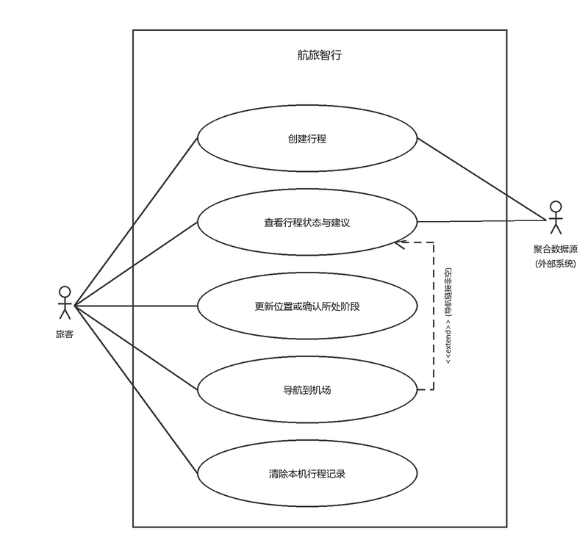
图2-1 系统用例模型图

2.2 软件需求的用例描述
本节按业务目标、执行者、触发条件、前置条件、基本流程、备选流程、后置条件、业务规则、使用要求和可靠性要求描述五个用例。旅客提交信息后，系统需要先确认接收，再形成相应的行程结果。

2.2.1 用例名 创建行程

用例名 创建行程用例描述
业务目标：旅客填写本次出行的首个航段和托运行李情况，系统建立行程并形成初始行程结果。
执行者：旅客。
触发条件：旅客执行创建行程操作。
前置条件：旅客能够提供航班号、出行日期、出发机场、到达机场及是否托运行李；系统能够正常提供服务。
基本交互流程：
1. 旅客填写首个航段和托运行李情况。
2. 系统检查填写内容是否完整、是否符合要求。
3. 系统建立行程，并向旅客显示正在分析。
4. 系统告知旅客行程已接收，并提供再次打开行程所需的编号。
5. 系统检查可获得的航班和机场信息，形成行程时间安排、当前情况和相关说明。
6. 系统根据已取得的信息形成旅客所处环节、时间情况、提醒和下一步行动。
7. 结果形成后，系统自动在页面显示完整结果；旅客无需再次提交。
扩展交互流程：
2a. 填写内容缺失或不符合要求：
2a1.系统指出需要修改的内容
2a2.旅客修改后再次提交。

5a. 部分信息暂时无法获得：
5a1.系统继续使用本次已取得的其他信息
5a2.缺少的内容显示为暂无信息
5a3.系统说明影响
6a. 暂时无法形成完整建议：
6a1.系统说明限制
6a2.系统展示仍可使用的行程信息
7a. 本次分析未能完成：
7a1.系统保存并显示失败原因
7a2.系统提供重新分析入口，未完成时不显示未经确认的风险或行动结论
后置条件：行程已建立，旅客可以查看正在分析的情况；结果形成后，旅客可以查看当前行程结果或本次未能完成的说明。
业务规则：本系统仅围绕首个航段提供起飞前服务。官方公布的时间和预计时间应分别说明，系统不得将未取得或未确认的信息作为办理乘机手续、安检或登机的截止时间。
使用要求：系统应先确认已接收信息，再继续形成结果。结果形成后应及时显示，不应要求旅客等待到下一次自动更新。
可靠性要求：一项信息暂时无法获得，不应中断其他信息的整理。系统重新启动后，不保证原行程和原行程编号仍可继续使用。
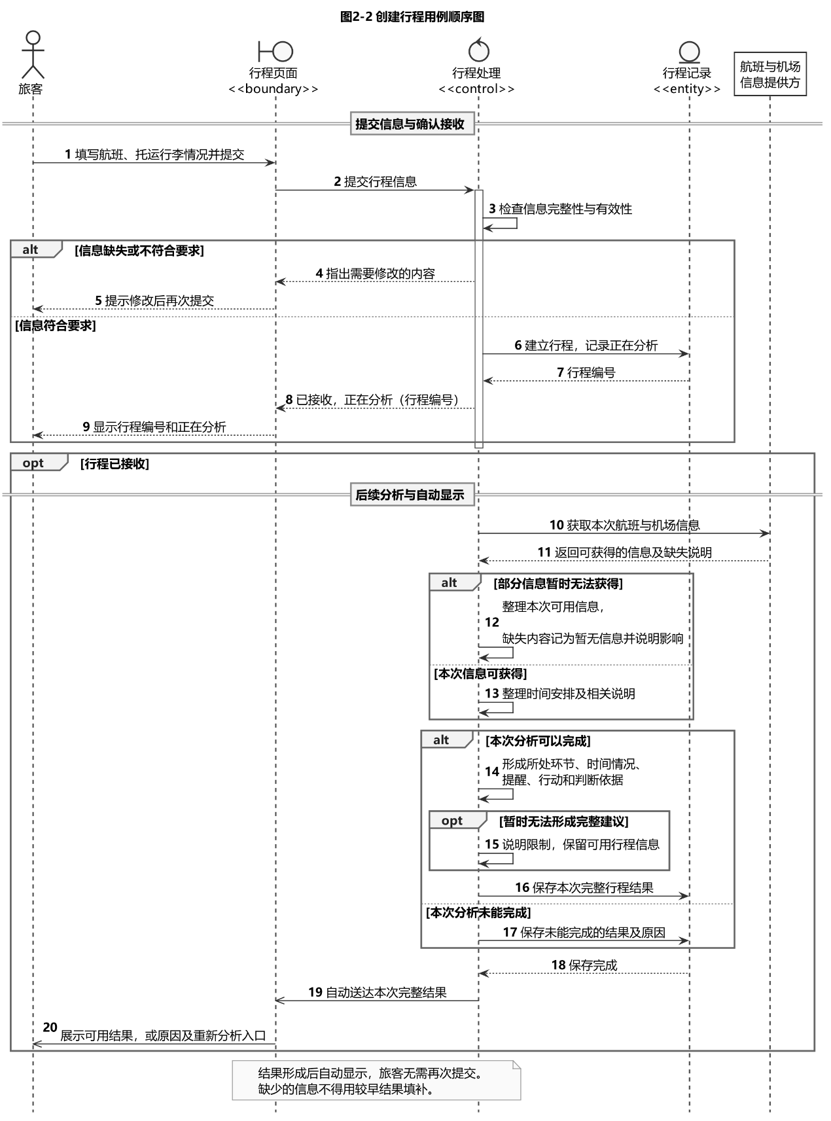
图2-2 创建行程用例顺序图
图2-2展示了旅客、行程页面、行程处理、行程记录以及航班与机场信息提供方之间的交互。旅客填写航班和托运行李情况后，由行程页面提交给行程处理。信息检查通过后，系统建立行程、记录正在分析的状态，并先向页面返回行程编号和接收结果。随后，行程处理获取本次可获得的航班与机场信息，整理时间安排，形成所处环节、时间情况、提醒、行动和判断依据；结果保存后自动送达页面，旅客无需再次提交。
图中的条件分支说明了输入有误、部分信息缺失、建议不完整和分析未能完成时的处理。输入有误时，页面提示旅客修改；部分信息缺失时，继续使用本次已取得的信息，并说明缺失内容及其影响，不用较早结果填补。建议不完整时保留可用行程信息并说明限制；分析未能完成时保存原因，由页面显示原因和重新分析入口。先确认接收、再自动显示结果，体现了行程建立与分析完成是两个不同的时点。

2.2.2 用例名 查看行程状态与建议

用例名 查看行程状态与建议用例描述
业务目标：旅客查看当前行程、时间情况、下一步行动和相关说明，并了解结果的更新时间和限制。
执行者：旅客。
触发条件：旅客进入已有行程页面。
前置条件：行程已建立。即使系统仍在分析或上一次未能完成，也应允许旅客进入页面查看情况。
基本交互流程：
1. 系统显示当前可用的行程结果。
2. 系统仍在分析时，页面显示正在分析；已有结果时，页面展示行程情况、时间安排、行动建议和判断依据。
3. 行程结果发生变化时，系统自动更新页面，旅客无需反复刷新。
4. 系统按照形成的先后顺序展示行动和相关数字，不由页面自行改变顺序或另作判断。
5. 出现新的重要提醒时，系统及时提示旅客；相同提醒不重复出现。
扩展交互流程：
1a. 当前设备保存过行程信息：
1a1.系统尝试打开原行程
1a2.原行程不存在且服务可用时，系统根据已保存的航班和行李信息重新建立行程；暂时无法读取时，系统提示重试。
1b. 行程无法找到且无法恢复：
1b1.系统告知旅客并允许重新填写行程。
2a. 重要信息不完整：
2a1.系统显示信息更新时间、缺少内容和原因
2a2.无法判断时间情况时，不得给出“可以放心”的结论。
2b. 本次分析未能完成，但页面已有较早的可用结果：
2b1.系统可继续显示较早内容
2b2.明确说明本次未能完成
2b3.系统提供重新分析入口。
3a. 自动更新暂时受到影响：
3a1.系统尝试恢复
3a2.恢复前定期显示当前可用结果
3a3.系统说明更新可能不及时。
后置条件：旅客看到当前可用结果，或看到明确标识的较早结果和本次限制。查看行程不会改变旅客的出行进度。
业务规则：单纯查看行程不应改变行程内容，也不应把较早信息作为本次刚刚获得的信息展示。创建行程、更新位置或确认所处环节后，系统可以形成新的结果。
使用要求：查看已有行程应直接显示当前可用结果。新的结果形成后应及时显示；自动更新的检查间隔不代表外部信息具有相同的更新时间。
可靠性要求：自动更新恢复后，系统应继续显示完整结果。页面保留较早内容时，应让旅客清楚知道其获取时间和适用范围。
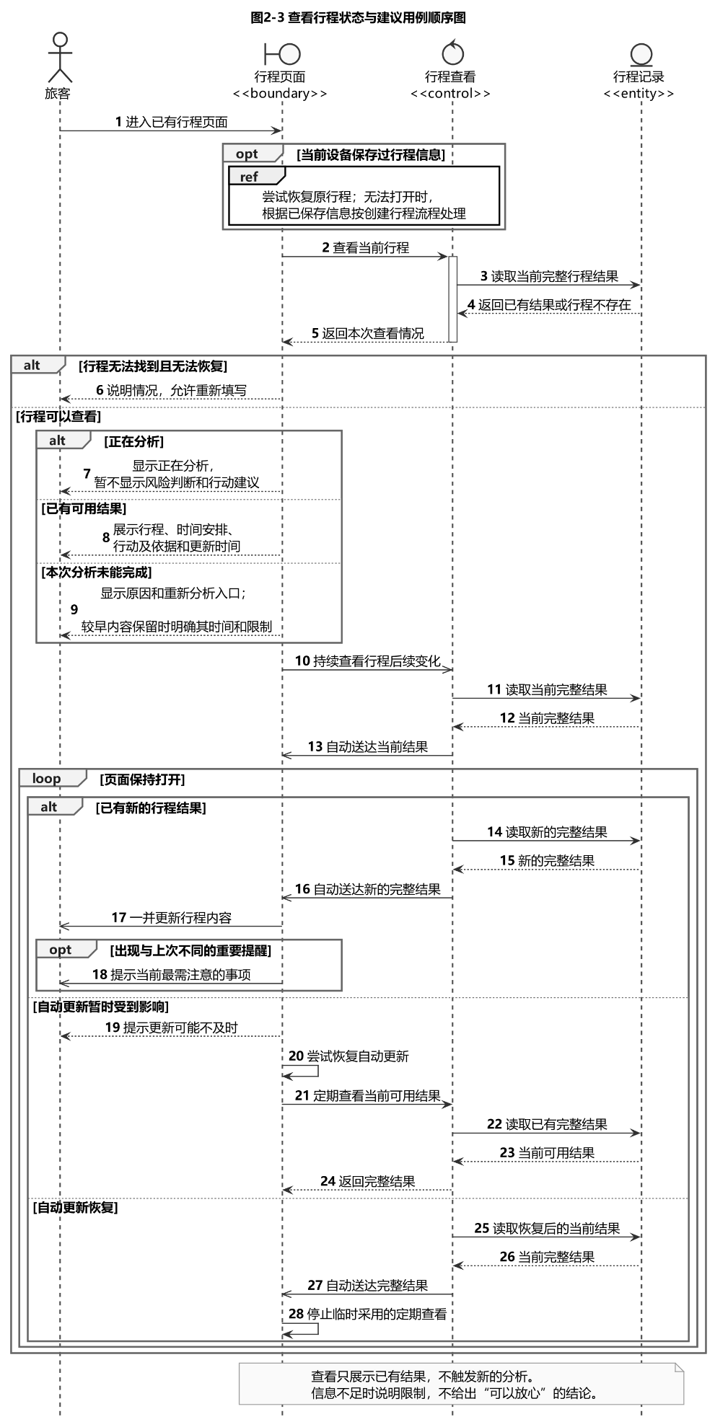
图2-3 查看行程状态与建议用例顺序图
图2-3展示了旅客通过行程页面查看已有结果，以及页面持续接收行程变化的过程。行程查看从行程记录中读取当前完整结果，并根据正在分析、已有可用结果或分析未能完成的情况向页面返回内容。页面按照系统提供的顺序展示行程、时间安排、行动、依据和更新时间。后续有新结果时，系统自动送达完整结果，页面一并更新；出现与上次不同的重要提醒时，再向旅客发出提示。单纯查看只读取已有结果，不触发新的分析，也不改变旅客进度。
当前设备保存过行程信息时，页面先尝试恢复原行程，原行程无法打开时再按创建行程流程处理；无法找到且无法恢复时，提示旅客重新填写。自动更新暂时受到影响时，页面说明更新可能不及时，尝试恢复，并暂时定期查看当前可用结果；恢复后使用完整结果更新页面，停止临时采用的定期查看。保留较早内容时应明确其时间和限制，信息不足时不能给出“可以放心”的结论。

2.2.3 用例名 更新位置或确认所处环节

用例名 更新位置或确认所处环节用例描述
业务目标：旅客提供当前位置或自行确认所处环节，使系统根据最新情况更新行程结果和行动建议。
执行者：旅客。
触发条件：旅客选择提供当前位置，或选择当前所处的出行环节。
前置条件：行程已建立。无法获取当前位置时，旅客仍可自行确认所处环节。
基本交互流程：
1. 旅客主动同意提供一次当前位置，或选择前往机场、已到机场、办理乘机手续、安检、候机、登机中的一项。
2. 系统检查位置信息是否完整、所选环节是否有效。位置和所处环节至少应提供一项。
3. 仅提供位置时，系统取消此前自行确认的环节并重新判断；仅确认环节时，系统保留已有位置；同时提供位置和环节时，系统采用本次提供的信息。
4. 系统记录旅客进度，并向旅客显示正在分析。
5. 系统根据最新进度和本次可获得的信息形成新的行程结果。旅客自行确认的环节应优先采用。
6. 新结果形成后，系统自动显示给旅客。
扩展交互流程：
1a. 旅客未同意提供位置，或位置获取失败：
1a1.系统说明原因
1a2.系统允许旅客自行确认所处环节。
2a. 位置信息不完整：
2a1.系统提示重新提供完整位置
2a2.系统不记录不完整位置；旅客补齐坐标，或改为仅提交有效环节后再次提交。
2b. 未提供位置或环节，或所选环节不符合要求：
2b1.系统指出问题
2b2.系统允许旅客修改后再次提交
3a. 行程无法找到：
3a1.系统告知旅客
3a2.系统不将本次进度记录到其他行程。
5a. 部分信息暂时无法获得：
5a1.系统显示暂无信息及影响
5a2.系统不以较早结果填补本次缺失内容。
5b. 前一次处理尚未结束：
5b1.系统完成正在进行的处理
5b2.根据最新进度继续形成结果。
后置条件：旅客进度已记录；新的结果形成后，页面显示依据本次进度得到的内容。系统接收信息不代表新的结果已经形成。
业务规则：旅客自行确认的环节持续有效，直到旅客之后仅提供位置。旅客同时提供新位置和新环节时，应保留本次新选择。系统不得仅因起飞时间临近而认定旅客已经到达机场。
使用要求：位置或环节更新后，系统应及时形成新的结果；若前一次处理尚未结束，应在其结束后继续处理最新进度。
可靠性要求：无法获取位置时仍可确认环节。未通过检查的信息不得覆盖此前有效的旅客进度。
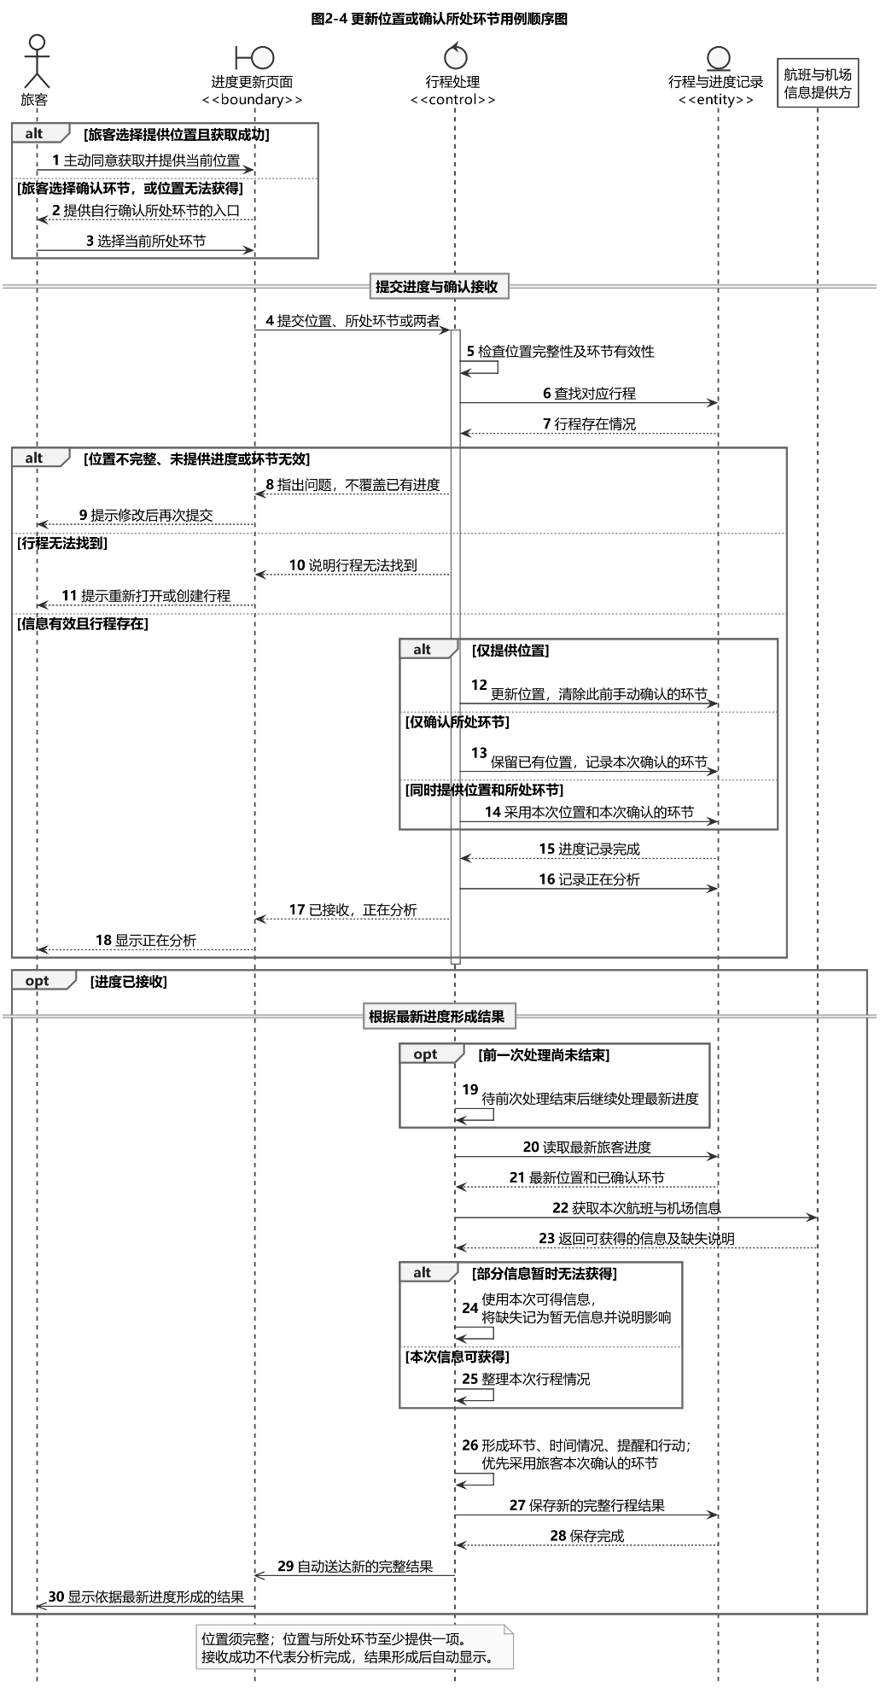
图2-4 更新位置或确认所处环节用例顺序图
图2-4展示了旅客提交位置或确认所处环节后，系统记录进度并重新形成结果的交互。进度更新页面将本次位置、所处环节或两者提交给行程处理，后者检查位置完整性、环节有效性并查找对应行程。仅提供位置时更新位置并清除此前手动确认的环节；仅确认环节时保留已有位置；同时提供两项时采用本次位置和本次确认的环节。进度记录后，页面先显示正在分析。行程处理再读取最新进度，结合本次可获得的信息形成新结果，保存后立即自动送达页面。
位置无法获得时，旅客仍可自行确认所处环节。位置不完整、未提供有效进度或所选环节无效时，系统提示修改，不覆盖此前有效进度；行程不存在时，提示重新打开或创建行程。前一次处理尚未结束时，待其结束后继续依据最新进度处理，避免先后结果相互覆盖。部分信息缺失时如实说明缺失及影响，不以较早结果填补；旅客自行确认的环节优先采用。图中先返回接收结果、再送达分析结果，说明进度提交成功不等于新的建议已经形成。

2.2.4 用例名 打开前往出发机场的地图

用例名 打开前往出发机场的地图用例描述
业务目标：旅客从当前行动建议中打开外部地图，查看前往出发机场的路线。
执行者：旅客。
触发条件：旅客点击行动建议中的地图入口。
前置条件：当前行动建议已提供可用的地图入口。
基本交互流程：
1. 系统在需要前往机场时，为旅客准备出发机场的地图入口。
2. 页面仅在存在可用地图入口时显示相应按钮。
3. 旅客点击按钮后，系统优先打开地图应用。
4. 地图应用未能打开时，系统打开地图网页。
5. 旅客可返回系统，继续查看行程和建议。
扩展交互流程：
1a. 系统无法提供地图入口：
1a1.页面不显示地图按钮
1a2.其他行程信息仍正常显示。
1b. 当前不需要前往机场或旅客已进入机场后的环节：系统不提供前往机场的地图入口。
4a. 外部地图未能打开：
4a1.旅客可自行选择其他方式
4a2.系统继续提供行程查看服务。
后置条件：系统已尝试打开外部地图。是否完成导航由旅客和外部地图服务决定，打开地图不改变旅客所处环节。
业务规则：地图入口仅用于协助旅客前往出发机场，不构成时间充裕的保证。目的地为出发机场的一般位置，不保证具体到航站楼、办理乘机手续柜台或登机口。系统不提供机场内部详细路线，也不记录旅客行驶轨迹。
使用要求：旅客点击地图入口后，系统应及时打开地图应用或地图网页。
可靠性要求：没有地图入口或外部地图无法打开时，不应影响旅客继续查看行程结果。
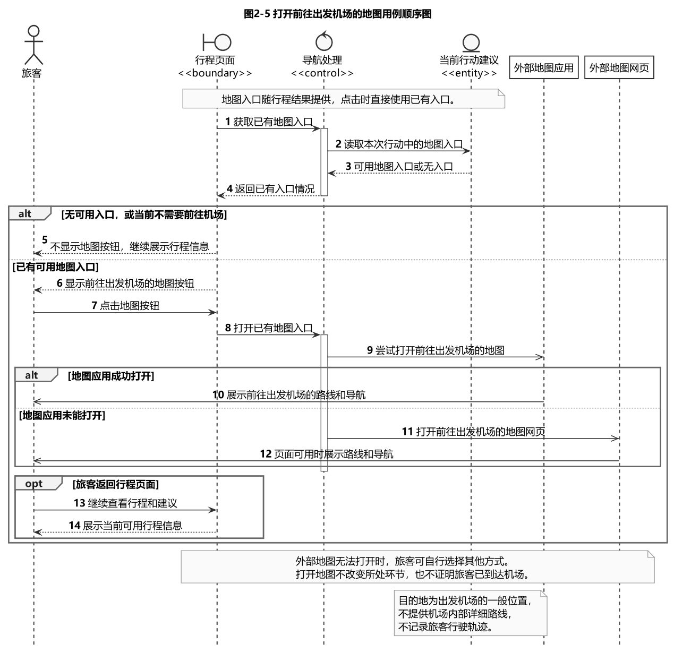
图2-5 打开前往出发机场的地图用例顺序图
图2-5展示了旅客使用当前行动建议中的已有入口打开外部地图的过程。行程页面通过导航处理读取当前行动建议中的地图入口，存在可用入口时显示前往出发机场的按钮。旅客点击后，导航处理优先尝试打开地图应用；应用未能打开时，再打开地图网页。地图入口随行程结果提供，点击时直接使用已有入口，旅客返回后仍可继续查看当前行程和建议。
无可用入口或当前不需要前往机场时，页面不显示地图按钮；外部地图无法打开时，其他行程查看功能仍可使用。地图目的地为出发机场的一般位置，不提供机场内部详细路线，也不记录旅客行驶轨迹。打开地图只是向外部服务发起跳转，不改变旅客所处环节，不能据此认定旅客已经到达机场。

2.2.5 用例名 清除本机行程记录

用例名 清除本机行程记录用例描述
业务目标：清除当前设备保存的行程信息和页面内容，返回创建行程页面。
执行者：旅客。
触发条件：旅客选择清除当前行程记录。
前置条件：当前页面已打开行程，且旅客没有正在提交创建信息。
基本交互流程：
1. 旅客选择清除当前行程记录。
2. 系统移除当前设备保存的行程编号、创建时填写的信息及相关记录。
3. 页面停止显示原行程的后续变化，清空当前内容和较早保留的结果。
4. 页面返回创建行程页面。
扩展交互流程：
1a. 正在提交创建信息：
1a1.系统暂不允许清除
1a2.旅客可在提交结束后再次操作。
2a. 当前设备无法清除保存内容：
2a1.页面仍返回创建行程页面
2a2.提示再次打开时可能仍会读到原记录。
后置条件：本次页面不再显示原行程；当前设备中的行程信息正常清除后，再次进入不会自动恢复该行程。
业务规则：清除本机行程记录只影响当前设备保存的信息，不等同于删除系统中的全部行程。
使用要求：清除记录和返回创建页面不应等待外部信息整理或新的行程结果形成。
可靠性要求：清除操作不应影响其他旅客的行程，也不应使旅客误以为系统中的全部记录已经被删除。
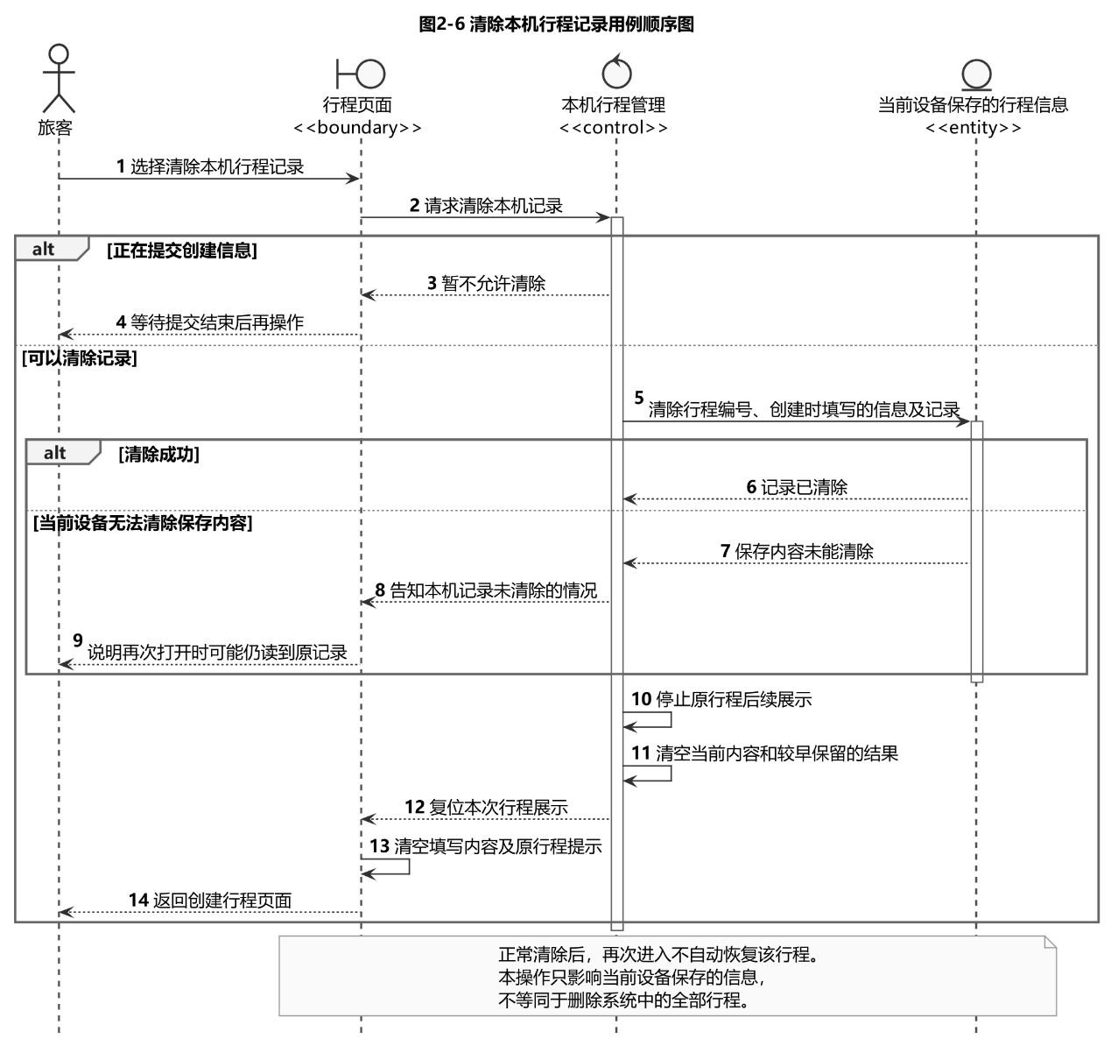
图2-6 清除本机行程记录用例顺序图
图2-6展示了旅客清除当前设备行程记录时，行程页面、本机行程管理与本机保存信息之间的交互。旅客发起清除后，本机行程管理先检查是否正在提交创建信息；若正在提交，则提示等待提交结束后再操作。允许清除时，系统移除本机保存的行程编号、创建时填写的信息及相关记录，停止原行程的后续展示，清空当前内容、较早结果和原行程提示，最后返回创建行程页面。
若当前设备无法清除保存内容，页面仍复位并返回创建行程页面，同时说明再次打开时可能仍读到原记录。正常清除后，再次进入不应自动恢复该行程。该过程只处理当前设备保存的信息和页面状态，不等同于删除系统中的全部行程，也不影响其他旅客的记录；清除操作无需等待外部信息获取或新的行程结果形成。

2.3软件需求的分析类图
1. 边界类
边界类负责系统与用户之间的信息交互，包括行程创建界面、位置与阶段上报、行程看板和导航跳转。行程创建界面用于接收航班信息、发起行程创建及失败重试；位置与阶段上报用于提交用户位置和手动确认出行阶段；行程看板用于展示处理状态、行程状态、时间轴及行动卡片，并向用户发出提醒；导航跳转负责唤起地图导航，并在需要时提供网页导航入口。
2. 控制类
控制类负责协调系统业务流程，包括行程服务、数据感知Agent、行动决策Agent和实时推送。行程服务是业务协调核心，负责创建和更新行程、接收位置与阶段变化、组织数据获取和行动决策，并保存快照及发起推送。数据感知Agent负责获取航班、机场和路线数据，生成行程状态并评估数据质量。行动决策Agent根据行程状态分析用户所处阶段和潜在风险，生成行动建议及导航入口。实时推送负责订阅状态变化、推送最新快照，并通过心跳维持连接。
3. 实体类
实体类用于表达系统中的核心业务信息，包括行程、行程状态和行动建议。行程记录行程标识、航段及是否托运行李等基础信息；行程状态描述航班状态、登机口、时间轴、路况和机场指引，并记录数据质量与更新时间；行动建议记录当前阶段、风险、提醒语、指标卡或行动卡片及其生成依据。
4. 类之间的协作关系
用户通过边界类提交航班、位置和阶段信息，由行程服务统一处理。行程服务调用数据感知Agent获取并整理出行信息，形成行程状态，再调用行动决策Agent生成相应建议和导航入口。处理结果保存为快照，并由实时推送向用户更新。用户通过行程看板查看信息，根据行动建议完成后续操作，必要时通过导航跳转进入地图或网页导航。系统分析类图如2-7所示。

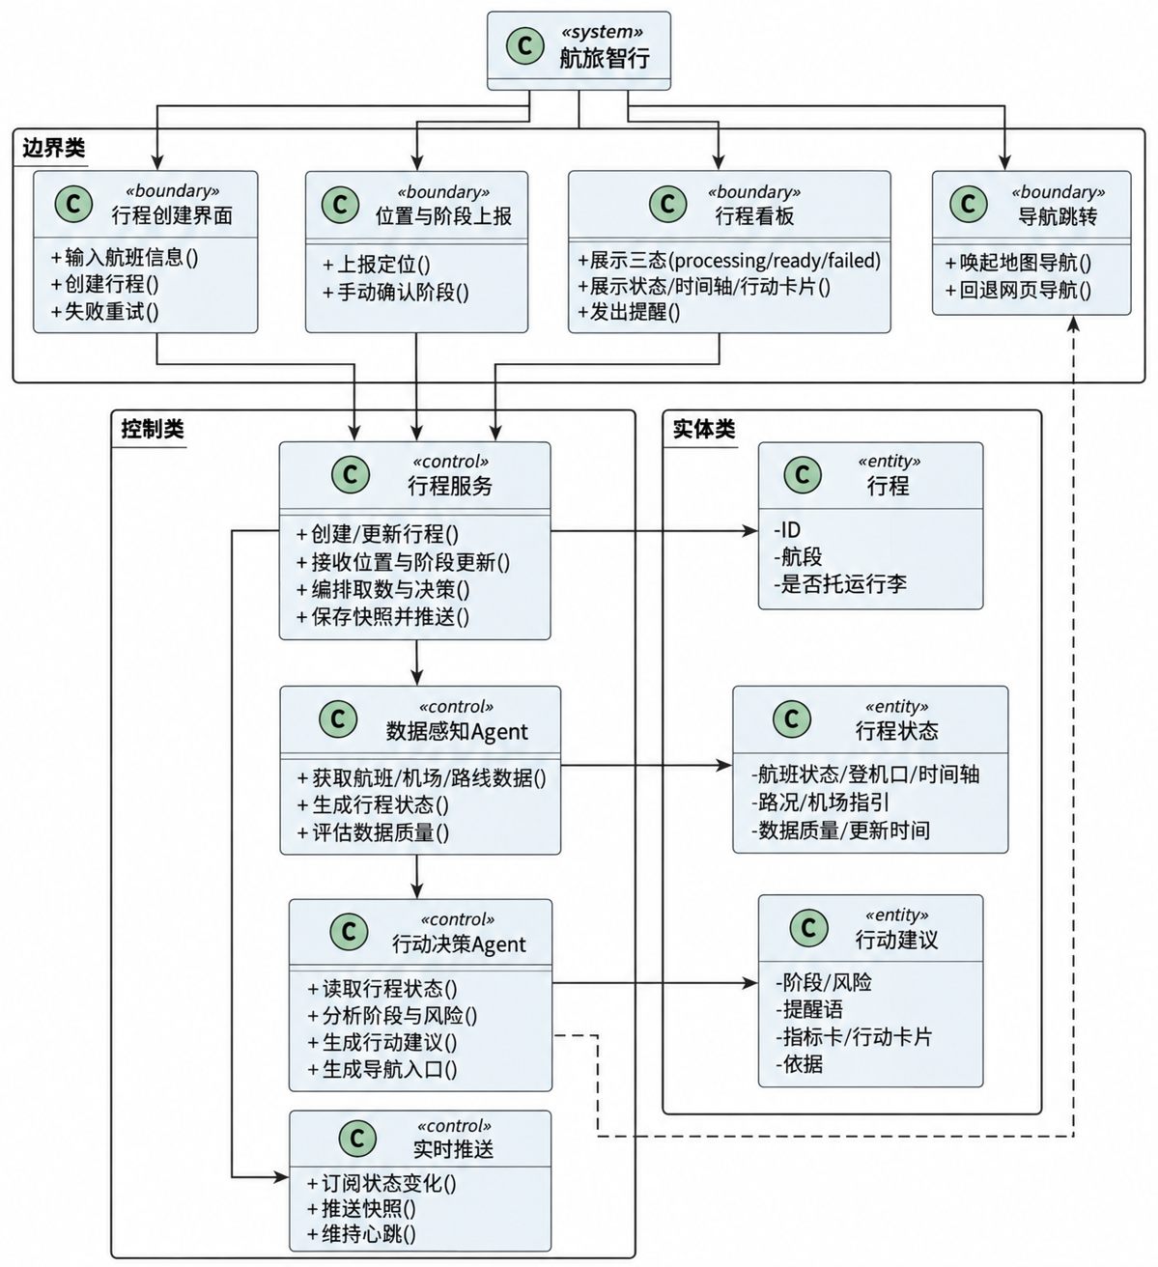
图2-7 分析类系图

第3章 其他需求描述

3.1 使用与质量要求
系统应在接收创建行程或更新进度的信息后，先告知旅客正在分析，再在行程结果形成后自动更新页面。旅客进入已有行程时，应直接看到当前可用结果；单纯查看不应改变行程或重新开始完整分析。
旅客的位置或确认的出行环节变化后，系统应根据最新情况形成新的结果。自动更新暂时不能正常进行时，系统应尝试恢复；恢复前应定期显示当前可用结果。每次显示的内容应来自同一次形成的完整结果，避免不同时间的信息混合展示。
系统应显示信息更新时间、缺少内容和使用限制。未能取得的信息应显示为暂无信息并说明原因；缺少重要依据时不得给出“可以放心”的判断。预计路程时间和机场办理说明如属估计或参考信息，应明确标注，不得作为官方公布时间、实时路况或现场排队实测。
系统只在旅客主动同意时使用当前位置，不持续跟踪旅客轨迹；不执行改签、付款、叫车或订票。清除本机行程记录只影响当前设备保存的信息，不等同于删除系统中的全部行程。
系统不提供长期历史行程管理和跨设备自动恢复。重新进入系统后，如原行程无法继续使用，旅客可根据当前设备保存的信息重新建立行程。

3.2 交付要求
1交付可供使用和后续维护的完整系统，以及安装、启动、停止和日常使用说明。
2交付软件需求规格说明书、软件设计说明书和用户使用说明书。各份材料对相同功能和信息含义应保持一致。
3交付必要的设置示例和填写指引，不附带真实使用凭证或个人设置。演示和正式使用均不得把虚构信息当作实际查询结果。

3.3 验收要求
验收以交付版本、说明文档和测试数据为依据，按安装、操作、核对、记录进行，确认本项目已有的行程功能可用。
1. 环境与交付。按说明可完成安装、启动、停止并进入行程页面；需求、设计、用户说明书及设置指引齐全。
2. 行程创建。提交首段行程信息后，系统提示处理中并返回行程结果，展示安排、时间和建议；信息缺失或错误时说明原因并支持修改重提。
3. 查看与更新。打开已有行程直接显示当前结果，不因查看重新分析；状态、时间、环节和建议保持一致，结果变化可自动更新。
4. 位置、地图和记录。经旅客同意可使用当前位置；获取失败时可手动确认城市或环节并生成新结果。地图入口可正常跳转，失败有提示且不影响查看行程。可读取和清除当前设备保存的行程记录。
5. 信息与异常。页面标明更新时间、缺失内容和使用限制，估计信息明确标注。对数据不可用、更新失败、位置无效、地图打不开等情况，应说明原因并提供重试或修改入口，保留可用结果。
6. 文档一致性。需求、设计和用户文档中的功能、页面、输入、结果及异常处理应一致，操作步骤可复现，示例不使用真实凭证。
7. 通过条件。程序功能符合第2章和第3.1节要求，核心流程、异常处理和文档检查均通过；问题应记录并解决或形成双方认可的结论。

